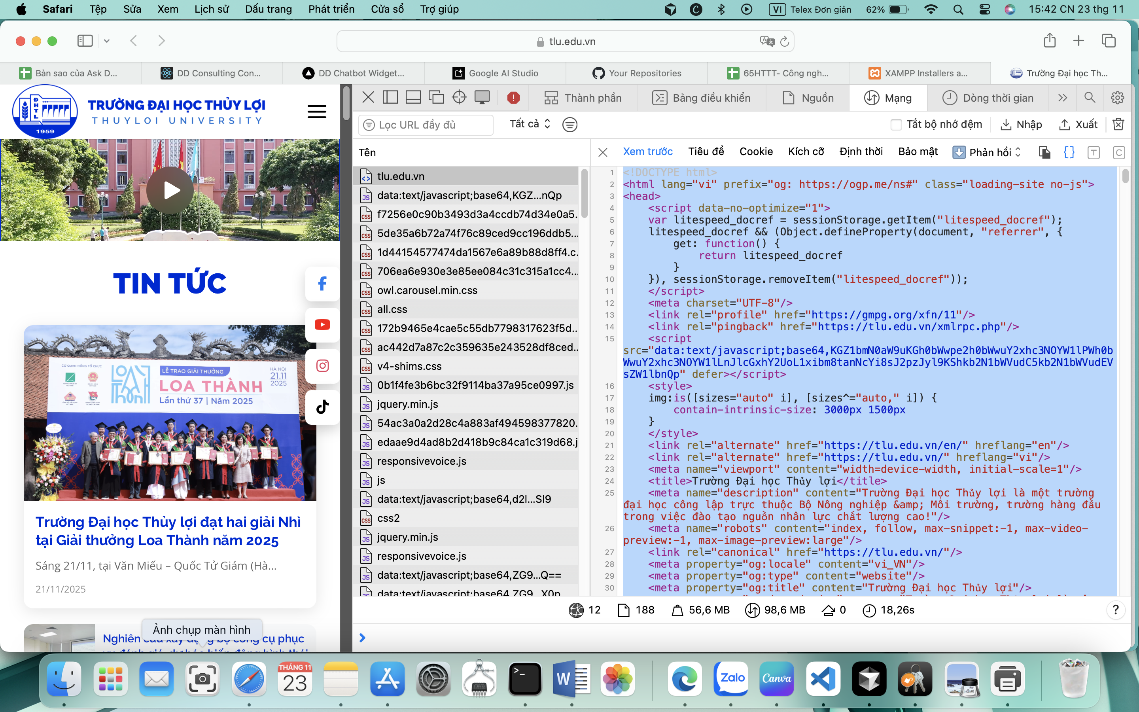
• Request URL: https://tlu.edu.vn/
• Request Method: GET
• Status Code: 200 (hoặc 200 OK)
Câu hỏi : Tại sao trình duyệt không tải toàn bộ nội dung trang web (bao gồm cả ảnh, CSS, JS) trong một Request duy nhất để tiết kiệm thời gian, mà lại phải chia nhỏ thành hàng chục/hàng trăm Requests riêng lẻ như trong tab Network?

